
第七單元
圖形展示區
認識電腦主機

小主機大學問

找找看哪個是電腦主機，它是電腦的心臟；
找到請在 塗上 。
電腦主機
光碟機

滑鼠

電腦螢幕
磁片

小小圖示學問大

我們打開電腦就看見圖示，數數看
共有幾個圖示？
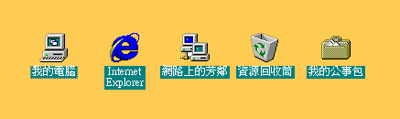
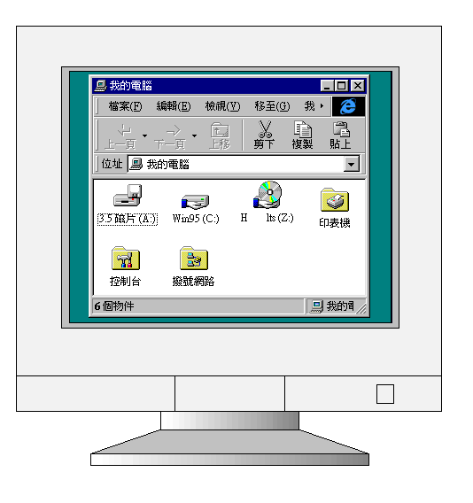
試試看，打開


有6個圖示哦！

認識桌面上的圖示
自己動手做

自己動手的世界裡
充滿著新鮮與樂趣
手指偶、相框和面具…….
到處展現我的創意
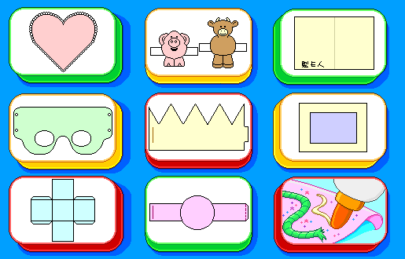

想想看！要動手做什麼呢？

會正確進入自己動手做單元
創作天地
工具
成品

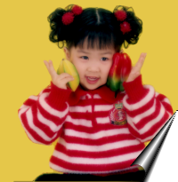



剪刀
照片
糨糊

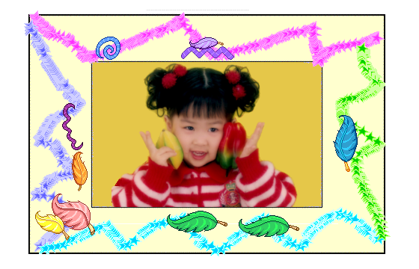

1將設計好的相框列印出來。
2用剪刀沿著外框剪下來。
3將照片貼上，就完成了。
會正確使用剪刀

